**Психологический досуг «Мама - самый дорогой человек**»

**Цель:** Воспитывать у детей доброе, заботливое, уважительное отношение к матери, стремление ей помогать, радовать её.

**Задачи**:

1.Формировать нравственные эмоции детей;

2.Развивать творческую активность детей, любознательность;

3.Развивать речь, память, внимание.

**Дата проведения:** март 2023г.

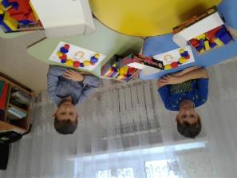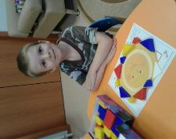

**Ход мероприятия:**

Приветствие.

– Добрый день, ребята! Я рада вас видеть!

**Упражнение «Колобок»**

Инструкция: В руках игрушка сердечко. Детям предлагается передать сердечко соседу со словами: «Сердечко, передай Полине, что у неё красивые глаза» и т. д. Каждый ребенок, передавая, говорит своему соседу его лучшие качества или умения.

**Загадка о маме**

– Она – добрая, самая лучшая, больше всего о вас заботится.

Вы с ней обычно любите гулять, читать книги.

Она очень любит вас. Она есть у каждого.

Дети, отгадайте, о ком идет речь?

– Сегодня мы будем говорить с вами о маме. Не только поэты и музыканты слагали песни о маме, писатели и сказочники тоже свои произведения посвещали маме.

Послушайте стихотворение Н.Бромлей «Самое первое слово»   
Какое самое первое слово?  
Какое самое главное слово?  
Какое самое светлое слово?  
МАМА.  
И хочется снова,   
И хочется снова,  
Сказать его тихо,  
Сказать его громко.  
Самое важное слово ребёнка –  
МАМА.  
Если читаю по букварю,  
Первое слово опять  говорю,  
Букв в нём совсем не много –  
Два коротеньких слога:  
МА-МА.

– Ребята, вам понравилось стихотворение? Я предлагаю обсудить его.

– Ребята, какие чувства у вас возникают, когда вы слышите слово МАМА? Какое вы испытываете настроение, когда видите свою маму?

**Упражнение «Знаю я о маме все?»**

Перед детьми излагаются различные предметы и ставится задача отыскать те предметы, которыми постоянно пользуется мама и рассказать где именно и когда именно она их использует.

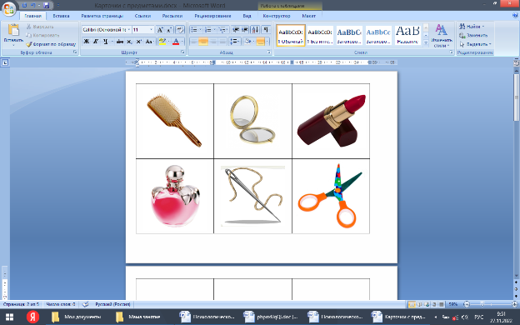 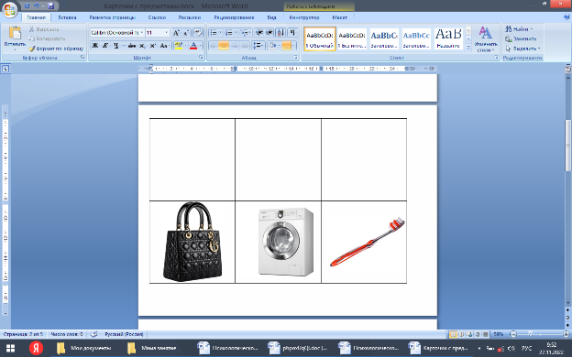

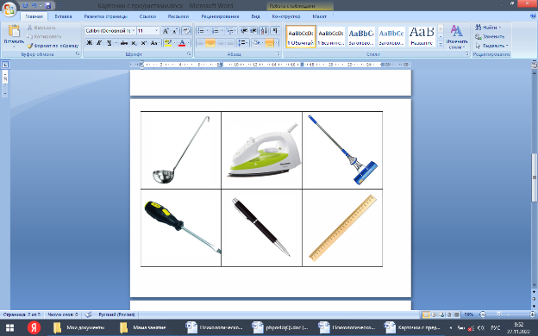 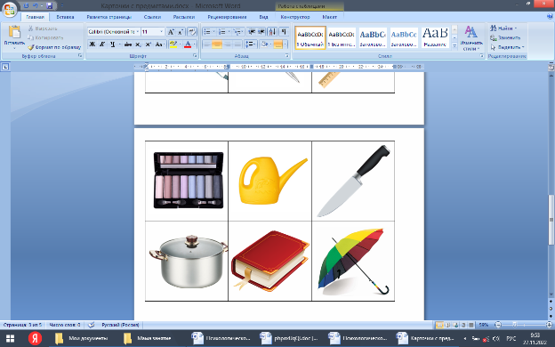

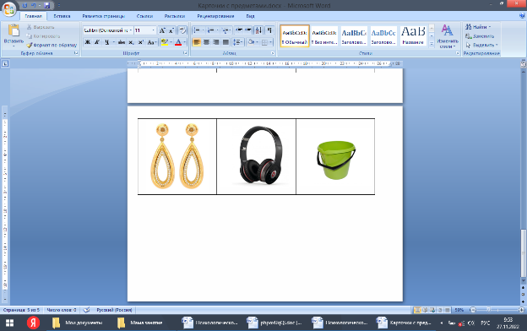

Затем психолог расспрашивает детей о том знают ли они какой любимый цвет мамы? Блюдо? Что любит одевать? Что любит делать в свободное время?

**Динамическая игра «Мамин помощник»**

Дети объединяются в две команды. Одной команде нужно сварить компот из различных фруктов, а другой овощной суп. Перед детьми ставятся две кастрюли и в миску кладутся игрушечные или бумажные овощи и фрукты. Детям надо «сварить» и «разлить» готовые блюда по тарелкам и чашкам. Хорошо бы, если бы все это происходило под музыку. Карточки можно скачать ниже. Интересно, какая команда быстрее справится с заданием?

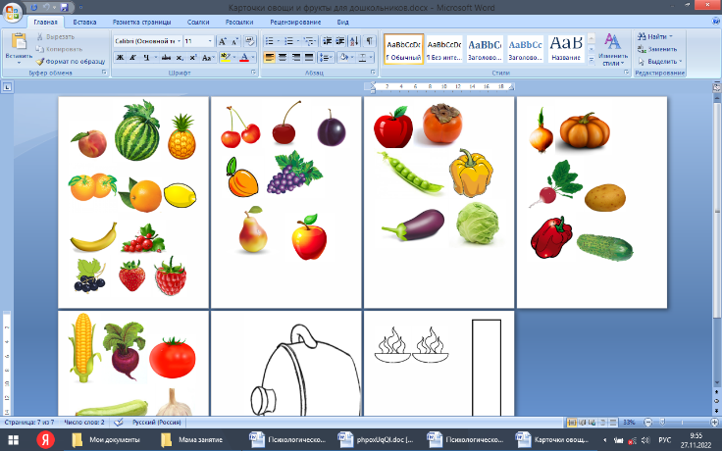

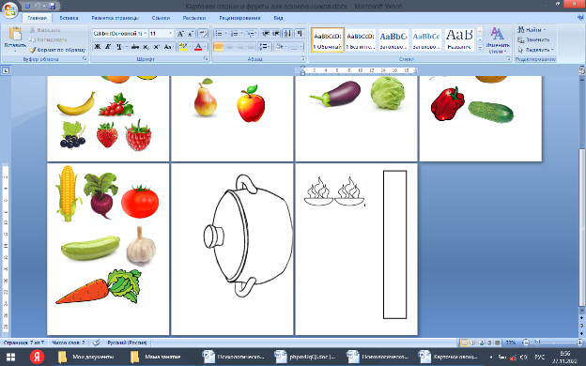

**Физминутка «Маму я свою люблю»**

Маму я свою люблю,

Я всегда ей помогу:

Я стираю, полоскаю,

Воду с ручек отряхаю,

Пол я чисто подмету,

И дрова ей наколю.

Маме нужно отдыхать,

Маме хочется поспать,

Я на цыпочках хожу, и ни разу, и ни разу

Ни словечка не скажу!

**Игра «Какая мама, когда вы ...»**

Психолог перед детьми раскладывает карточки с различными эмоциями женщин и обсуждает с детьми состояния в которых бывает мама.

Затем психолог говорит действие, которое было сделано, а дети должны выбрать карту, изображающую, по их мнению, что чувствует мама в этот момент.

Мама такая, когда вы: подмели пол, разбросали одежду, помогли помыть посуду, ударились коленом, заболели, не хотите собирать игрушки, обнимаете маму и говорите как сильно ее любите, целуете ее, перебегаете дорогу сами, там, где ездят машины.

После того, как дети назвали эмоции, можно предложить сделать упражнение наоборот. Психолог показывает карточки с эмоциями, которых дети не назвали, и спрашивает «Когда мама такая?»

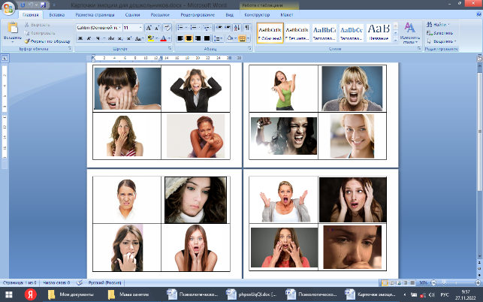 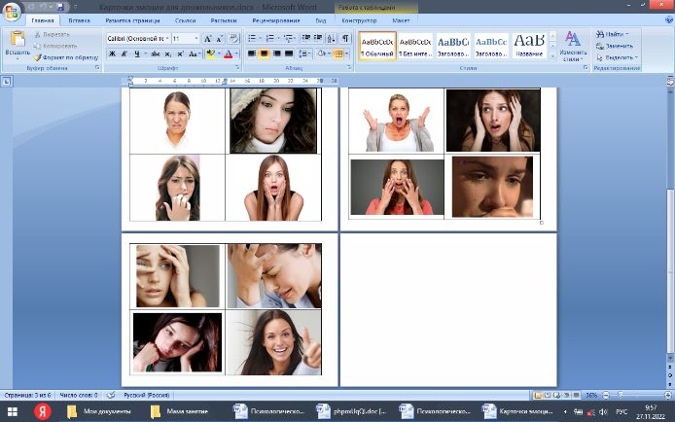

**Упражнение «Любопытный Мяч»**

– Ребята, у меня в руках любопытный мяч, он хотел бы, чтобы вы ответили на его вопросы о маме.

Психолог бросает детям по кругу мяч и задает вопросы:

– Какие у твоей мамы глаза?

– Какие у твоей мамы глаза, когда она добрая?

– Когда не веселая?

– Чем любит, занимается мама дома?

– Можно сказать, что у мамы золотые руки?

– Чем ты её радуешь?

– Что её огорчает?

– Нужно ли скучать по маме?

– Нужно ли постоянно ждать от мамы подарки?

– Нужно ли жалеть маму?

– Нужно ли хвалить маму? За что?

- Нужно ли интересоваться делами мамы?

– Можно ли обманывать маму?

**Упражнение «Ласковый ребенок»**

– Послушайте и отгадайте, о ком это произведение…

«Сыро, хмуро за окном, дождик моросит.

Низко небо серое над крышами висит.

А в доме чистота, уют.

У нас своя погода тут.

Улыбнётся … ясно и тепло.

Вот уже и солнышко в комнате взошло».

– О ком я сейчас говорила, конечно же, догадались, это – мама.

– Подумайте и произнесите ребята самые ласковые слова о маме. Какая она? (милая, любимая, заботливая, трудолюбивая, нежная, ласковая…)

Дети, кто вспомнит пословицы о маме (ответы детей)

  «При солнышке тепло, при матери – добро».

  «Нет милее дружка, чем родная матушка».

  «Золото и серебро не стареют, отец и мать, цены не имеют».

**Упражнение «Рисуем солнышко»**

– Ребята, мамы всем сердцем любят своих детей. Ребята сейчас мы с вами перечислим все сокровища, которые хранятся в материнском сердце, я начну, а вы продолжите. У моей мамы в сердце тепло (ребенок вспоминает качество, например любовь, доброта и т д.).

– Я вам предлагаю украсить солнышко, ведь оно такое же теплое и доброе как ваша мама.

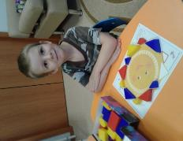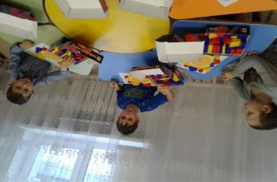

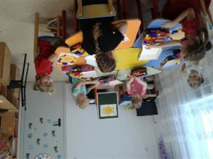 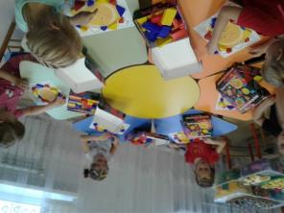

**Упражнение «Укрась маму»**

– Я вам предлагаю выполнить задание, в честь праздника украсить маму бусами. Работа с блоками Дьенеша.

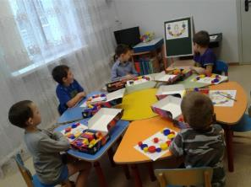 

**Рефлексия.**

– Какие чувства вы испытывали, когда выполняли это упражнение?

– Мы можем сказать про маму – неиссякаемый источник чудес? Почему?

**Упражнение «Свеча»**

– Ребята у нас с вами сердечко (подсвечник) с горячим огоньком. Мы будем передавать его из рук в руки и каждый, глядя на этот огонь, произнесет пожелание своей маме «Я хочу, что бы моя мама…».

– Я хочу, чтобы вы еще внимательнее и бережнее относились к своим мамам, чтобы вы еще больше любили их. И чтобы мальчики поняли, что девочки когда-то тоже станут мамами и их нужно уже сейчас беречь и уважать.

Возьмитесь за руки, скажем дружно, до свидания.